

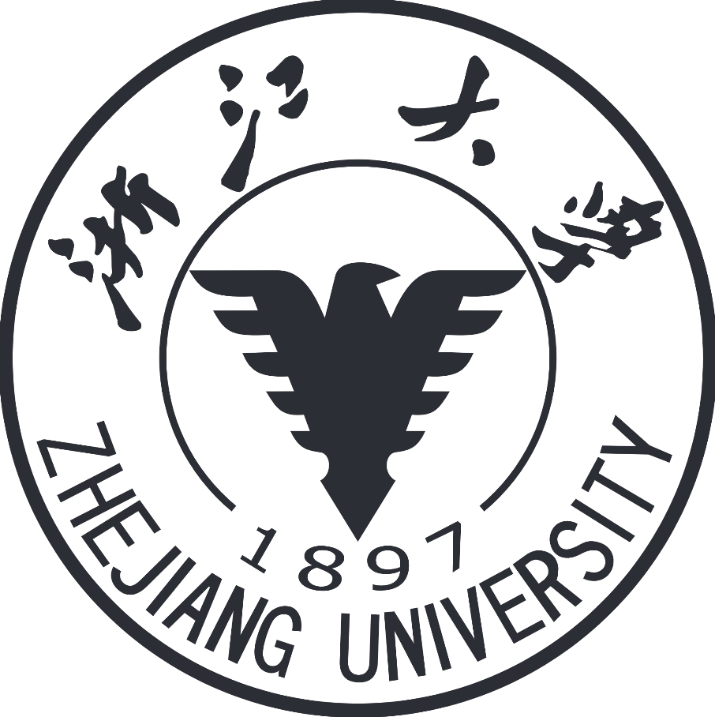

课程名称： 面向对象程序设计 实验类型： 综合
实验项目名称： STL allocator + memory pool
学生姓名： 董佳昕 专业： 计算机科学与技术 学号： 3200105446
同组学生姓名： 无 指导老师： 许威威
实验地点： 紫金港机房 实验日期： 2022 年 6 月 1 日

